2º ANO
PROFESSORAS ALESSANDRA E SHEILA
Estagiárias coparticipantes: Miriã e Rosemêre
ATIVIDADES PARA 30 DE AGOSTO A 03 DE SETEMBRO DE 2021
DIA DA SEMANA | ROTINA DIÁRIA  DESCRIÇÃO DAS ATIVIDADES
Segunda-feira  30/08/2021 | Leitura diária: “Conta pra mim Trava-línguas” Disponível no link: http://alfabetizacao.mec.gov.br/images/conta-pra-mim/livros/versao_digital/trava_lingua_versao_digital.pdf  Atividade do dia: Leia os trava-línguas, escolha um e mande áudio para sua professora.  Arte: Que tal fazer uma atividade de arte e exercitar a criatividade? Dê uma olhadinha na atividade de Arte em nosso BLOG.
Terça-feira  31/08/2021 | Leitura diária: Leitura diária: “Conta pra mim Trava-línguas Disponível no link: http://alfabetizacao.mec.gov.br/images/conta-pra-mim/livros/versao_digital/trava_lingua_versao_digital.pdf  Atividade do dia: Vamos conhecer e relembrar algumas formas geométricas.  Educação Física: Que tal se exercitar um pouquinho? Dê uma olhadinha no BLOG, na atividade preparada pelo professor de Educação Física!
Quarta-feira  01/09/2021 | Leitura diária: Leitura diária: “Conta pra mim Trava-línguas” http://alfabetizacao.mec.gov.br/images/conta-pra-mim/livros/versao_digital/trava_lingua_versao_digital.pdf  Atividade do dia: Leia a parlenda, observe as figuras e localize sua posição.  Inglês: Hoje é dia de aprender uma nova língua: vamos estudar Inglês! Dê uma olhadinha no BLOG, na aula TEMA: LABOR DAY (Dia do trabalho) página 79 que a teacher preparou para você!
Quinta-feira  02/09/2021 | Leitura diária: “Conta pra mim Trava-línguas” http://alfabetizacao.mec.gov.br/images/conta-pra-mim/livros/versao_digital/trava_lingua_versao_digital.pdf  Atividade do dia: Vamos ajudar a Rainha do Rei de Roma a separar o lixo corretamente.
Sexta-feira  03/09/2021 | Leitura diária: “Conta pra mim Trava-línguas” http://alfabetizacao.mec.gov.br/images/conta-pra-mim/livros/versao_digital/trava_lingua_versao_digital.pdf  Atividade do dia: Leia o trava-língua e o texto sobre a ave sabiá, e vamos pensar sobre os materiais e a água que usamos no dia a dia. Realize a pesquisa proposta.

ATIVIDADE PARA SEGUNDA-FEIRA, 30/08
TRAVA-LÍNGUA
OS TRAVA-LÍNGUAS SÃO ORIUNDOS DA CULTURA POPULAR, SÃO MODALIDADES DE PARLENDAS (RIMAS INFANTIS), PODENDO APARECER SOB A FORMA DE PROSA, VERSOS OU FRASES. OS TRAVA-LÍNGUAS RECEBEM ESSA DENOMINAÇÃO DEVIDO À DIFICULDADE QUE AS PESSOAS ENFRENTAM AO TENTAR PRONUNCIÁ-LOS SEM TROPEÇOS, OU COMO O PRÓPRIO NOME DIZ, SEM "TRAVAR A LÍNGUA". ALÉM DE APERFEIÇOAREM A PRONÚNCIA, SERVEM PARA DIVERTIR E PROVOCAR DISPUTA ENTRE AMIGOS.
- LEIA A SEGUIR UMA SÉRIE DE TRAVA-LÍNGUAS E TENTE PRONUNCIÁ-LOS RAPIDAMENTE. DESAFIE SUA FAMÍLIA TAMBÉM!!
- ESCOLHA O TRAVA-LÍNGUA QUE VOCÊ MAIS GOSTOU E RECITE EM ÁUDIO PARA SUA PROFESSORA.

ATIVIDADE PARA TERÇA-FEIRA, 31/08
FORMAS GEOMÉTRICAS SÃO OS FORMATOS DAS COISAS AO NOSSO REDOR. POR EXEMPLO, UMA BOLA TEM A FORMA GEOMÉTRICA DE UM CÍRCULO, UMA MESA PODE TER A FORMA GEOMÉTRICA DE UM QUADRADO, UM RETÂNGULO OU CÍRCULO. OBSERVE:

- QUAL É A FORMA GEOMÉTRICA DO GORRO DO SACI PERERÊ? _________________
- E DO CORPO DO SACI? _______________________________________
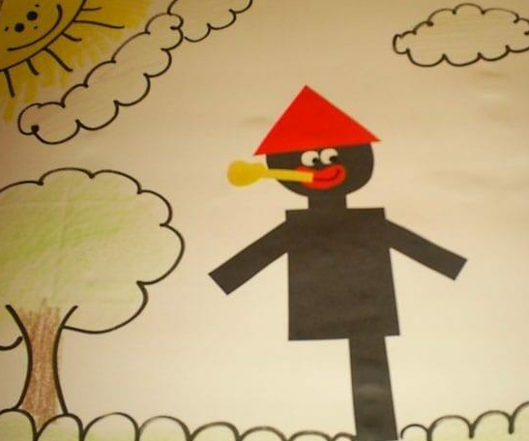
- VAMOS DAR UM COLORIDO BEM BONITO À CASA DO SACI? PINTE OS TRIÂNGULOS DE VERDE, OS RETÂNGULOS DE MARROM ,OS CÍRCULOS DE AMARELO E OS QUADRADOS DE AZUL.
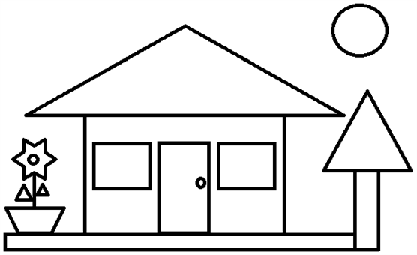

ATIVIDADE PARA QUARTA-FEIRA, 01/09

- LEIA A PARLENDA E MARQUE NO RELÓGIO O HORÁRIO INDICADO

- RESPONDA V OU F :
- A PANELA ESTÁ À ESQUERDA DO RELÓGIO ( )
- O RELÓGIO ESTÁ À DIREITA DO MACACO ( )
- OS PONTEIROS MARCANDO MEIO-DIA ESTÃO APONTADOS PARA CIMA ( )

ATIVIDADE PARA QUINTA-FEIRA, 02/09
“ O RATO ROEU A ROUPA DO REI DE ROMA E A RAINHA COM RAIVA RESOLVEU REMENDAR”
NA VERDADE, A RAINHA SABE QUE JOGAR NO LIXO COMUM PRODUTOS FEITOS DE TECIDO, PAPEL, PLÁSTICO, METAL, VIDRO OU MESMO, ALIMENTOS, É MAIS PERIGOSO DO QUE SE IMAGINA! O PERÍODO DE DECOMPOSIÇÃO DE CADA UM, APÓS DESCARTADOS, IRÁ DETERMINAR O QUANTO VÃO POLUIR O MEIO AMBIENTE E, CLARO, PREJUDICAR SUA SAÚDE. POR ISSO ELA RESOLVER REUTILIZAR A ROUPA DO REI.
- VAMOS AJUDAR A RAINHA A SEPARAR CORRETAMENTE O LIXO?
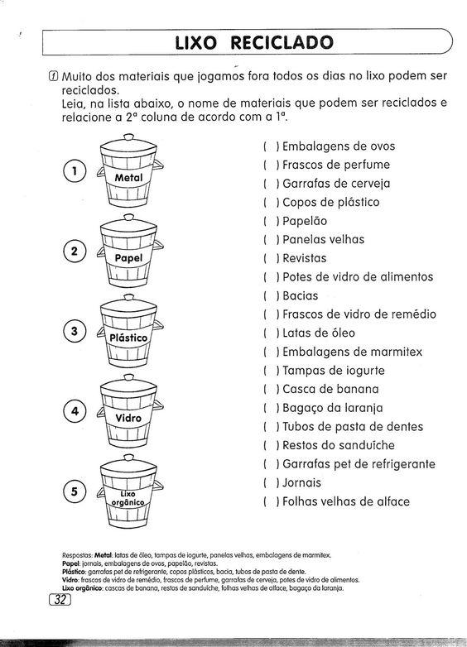

ATIVIDADE PARA SEXTA-FEIRA, 03/09
1-LEIA O MAIS RÁPIDO QUE PUDER:

O SABIÁ NÃO SABIA QUE O SÁBIO SABIA QUE O SABIÁ NÃO SABIA ASSOBIAR.

VOCÊ SABIA QUE O SABIÁ-LARANJEIRA É UMA AVE CONSIDERADA SÍMBOLO DO BRASIL?
A ESPÉCIE OCORRE EM TODO O PAÍS E PODE SER IDENTIFICADA PELO CÍRCULO LARANJA AO REDOR DOS OLHOS.
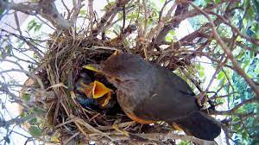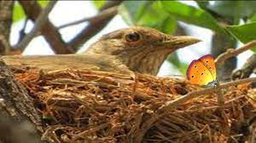

NO DIA A DIA ENCONTRAMOS MATÉRIAS QUE A NATUREZA NOS FORNECE E OUTROS QUE O HOMEM PRODUZ .
PARA CONSTRUIR SEUS NINHOS, O SABIÁ LARANJEIRA USA DIFERENTES TIPOS DE MATERIAIS QUE SÃO ENCONTRADOS NA NATUREZA.
- DE ACORDO COM SEU CONHECIMENTO, MARQUE (1) PARA OS MATERIAIS QUE SÃO NATURAIS E (2) PARA OS MATERIAIS QUE SÃO PRODUZIDOS PELO HOMEM:
( ) MADEIRA ( ) VIDRO ( ) PAPEL ( ) BARRO ( ) GRAMA ( ) PALHA ( ) FERRO

VOCÊ JÁ PAROU PARA PENSAR COMO A ÁGUA É IMPORTANTE? VOCÊ JÁ SE IMAGINOU VIVENDO SEM ÁGUA? ISTO SERIA REALMENTE IMPOSSÍVEL! A ÁGUA É FUNDAMENTAL PARA O FUNCIONAMENTO DA VIDA.

FAÇA UMA PESQUISA SOBRE:
- DE ONDE VEM A ÁGUA QUE AS PESSOAS UTILIZAM;
- COMO A ÁGUA É CONSUMIDA;
- COMO PODEMOS EVITAR O DESPERDÍCIO DA ÁGUA NO DIA A DIA.
PODE PESQUISAR EM JORNAIS, REVISTAS, INTERNET OU CONVERSANDO COM SUA FAMÍLIA.
ESSE REGISTRO PODERÁ SER FEITO EM ÁUDIO, VÍDEO, OU POR ESCRITO.

